1. 新建空白文件夹，打开终端，在终端中输入如下命令：

mongod –dbpath 空白文件夹路径



1. 再新建一个终端窗口，输入如下指令：

mongoimport –d mongo –c goods –file 需要导入的json文件路径

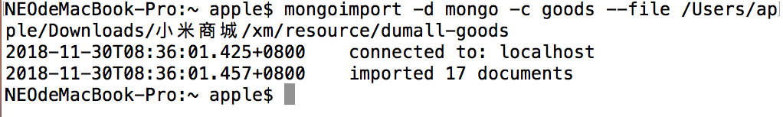

1. 在第二步的终端窗口中输入mongo命令:

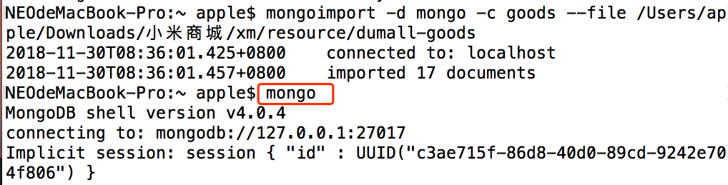

进入输入状态后，输入如下命令：

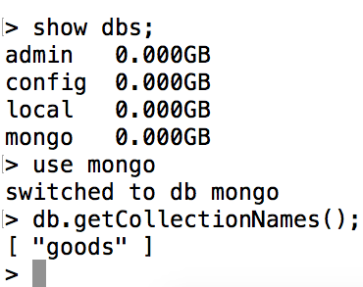

验证刚才导入操作是否成功。

1. 在第三步基础上继续输入 use admin,将数据库切换至admin数据库；然后输入如下指令创建用户:

db.createUser({user:'root',pwd:'root',roles:[{role:'userAdminAnyDatabase',db:'admin'}]})

如下图：

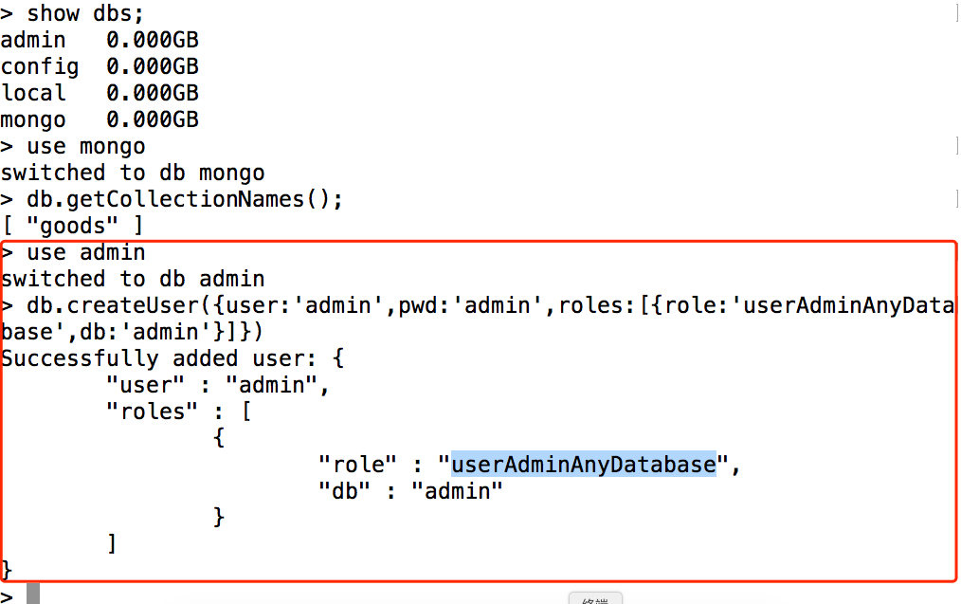

1. 在第一步的终端窗口和第二步的终端窗口中连续按下两次ctrl+C终止mongo的客户端和服务器。
2. 在第一步的终端窗口中输入：

mongod –auth –dbpath 第一步中新建的文件夹路径

按回车启动mongodb服务器

1. 在第二步的终端窗口中输入mongo命令，启动客户端：

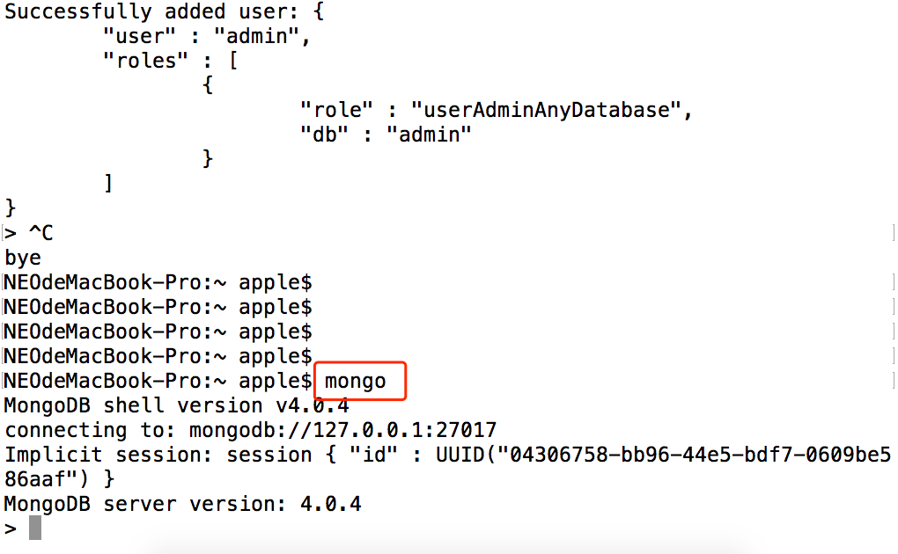

1. 继续第七步的操作，输入show dbs：

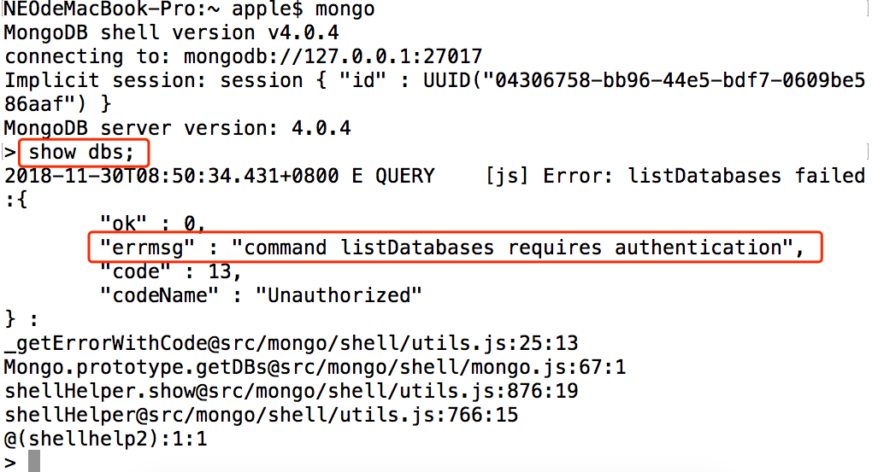

错误提示当前指令需要权限，证明刚才创建的admin用户权限已经生效。

1. 需要注意的是，给哪个数据库添加的权限就需要去哪个数据库下登录认证，我们刚才给admin数据库添加了一个用户，所以需要进行下面操作：

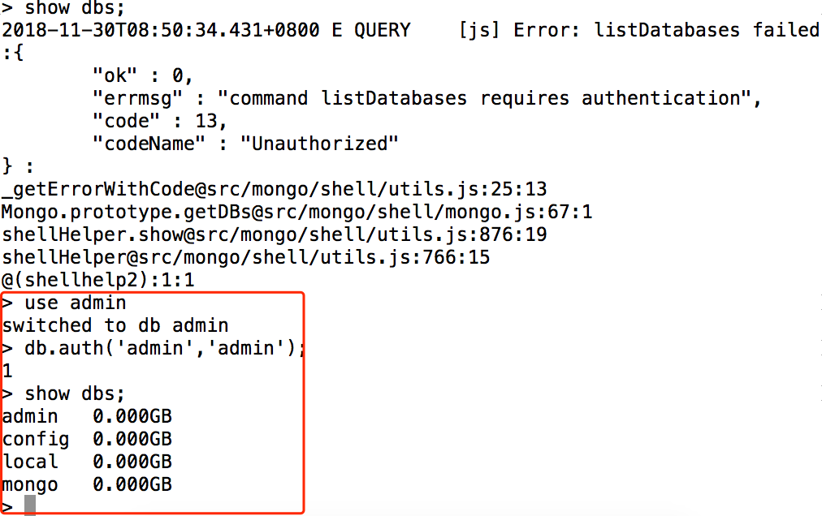

1. 在第九步的基础上输入use mongo将数据库切换至mongo数据库，继续输入:

db.createUser({user:'myMongo',pwd:'myMongo',roles:[{role:'readWrite',db:'mongo'}]})

给mongo数据库创建一个用户，权限是可读可写。

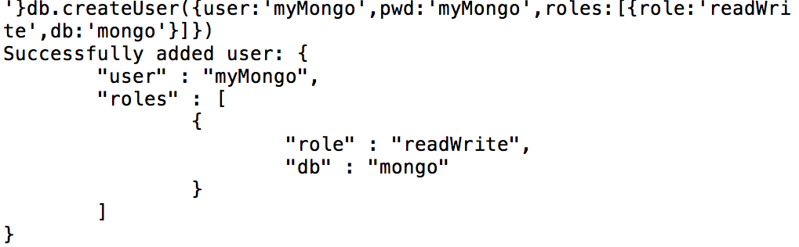

1. 重复执行第五步的操作，断开服务器和客户端
2. 重复执行第六步操作，启动带auth认证的服务器
3. 重新启动一个mongo客户端，输入如下：

